PROYECTO DE LEY QUE DECLARA EL 9 DE AGOSTO DE CADA AÑO, DÍA DE LA SOLIDARIDAD CON LAS VÍCTIMAS DE AGRESIONES SEXUALES Y EN CONTRA LA VIOLENCIA DE NIÑOS, NIÑAS Y ADOLESCENTES.

FUNDAMENTOS.

A nivel nacional, han existido importantes avances respecto a la protección de niños, niñas y adolescentes, es así como en la legislación nacional vigente se pueden mencionar la Ley
21.430 sobre garantías y protección integral de los derechos de la niñez y adolescencia; la Ley 21.160 que declara imprescriptibles lo delitos sexuales cometidos contra menores de edad; la Ley 21.253 que modificó diversos cuerpos legales para mejorar las garantías procesales, proteger los derechos de las víctimas de delitos sexuales y evitar su revictimización o tambien conocida como “Ley Antonia”; y la ley 21.057 que reguló las entrevistas grabadas en video y otras medidas de resguardo a menores de edad, víctimas de delitos sexuales.

No obstante, aún faltan materias en las cuales es posible avanzar, como es el caso de la conmemoración del Día de la solidaridad con las víctimas de agresiones sexuales y en contra la violencia de niños, niñas y adolescentes, pues Chile es uno de los pocos países en los cuales no se consagra dicho día.

La conmemoración de un día dedicado a la solidaridad contra las agresiones sexuales y la violencia hacia niños, niñas y adolescentes tiene como objetivo principal sensibilizar a la sociedad chilena sobre la gravedad de estos problemas. Porque la conciencia pública es fundamental para prevenir y abordar estos abuso, pues solo en los primeros meses del año 2021, a nivel país, “la Policía de Investigaciones registró un total de 1.686 víctimas y denunciantes en casos de delitos sexuales. Cifra que representa un 5% de aumento respecto

a los 1.598 casos que se presentaron en 2020, durante el mismo período”¹; de los cuales, el delito más frecuente es el abuso sexual contra niños y niñas menores de 14 años, con 589 casos en 2020 y 691 en 2021.

En la misma línea, el estudio de Fundación Amparo y Justicia elaborado en marzo del 2023 relativo a niños, niñas y adolescentes víctimas de delitos sexuales y otros graves: ingreso de denuncias y respuesta del sistema de justicia penal, en el cual se constató que “durante el periodo 2006-2022, han ingresado 350.591 denuncias de los delitos mencionados anteriormente, entre las que se contabiliza un total de 331.379 niños, niñas y adolescentes como víctimas; esto supone un promedio anual superior a los 19.000”²

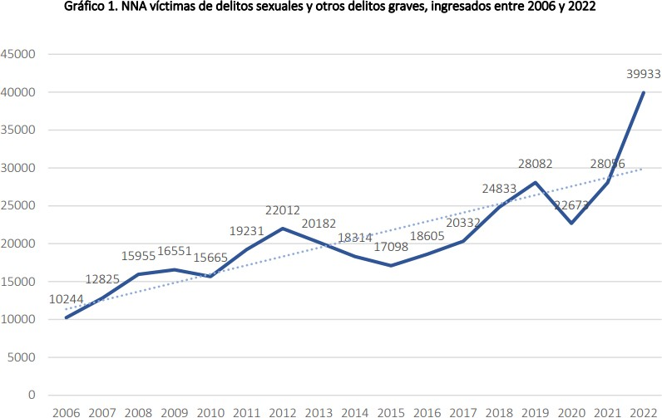

El estudio reflejo que “la cantidad de víctimas ingresadas anualmente oscila entre los 10.244 y los 39.933 NNA, siendo los años con más víctimas el 2019, 2021 y 2022, año que alcanza un máximo histórico de denuncias, superando el umbral de las 30.000 denuncias anuales”³

¹ https://www.pdichile.cl/centro-de-prensa/detalle-prensa/2021/05/12/delitos-sexuales-balance-primer- trimestre-2021
² https://amparoyjusticia.cl/wp-content/uploads/2023/04/Estudio-Fundacion-amparo-y-Justicia.pdf
³ https://amparoyjusticia.cl/wp-content/uploads/2023/04/Estudio-Fundacion-amparo-y-Justicia.pdf

A mayor abundamiento, la Pontificia Universidad Católica de Chile y la Fundación para la Confianza realizaron el año 2022 la Primera Encuesta Nacional de Abuso Sexual y Adversidades en la Niñez, en la cual se demostró que “el 18% de las personas encuestadas señaló que ha sido víctima de abuso sexual siendo menor de edad, donde el victimario tiene 12 años o más”, lo cual constituye una cifra preocupante, pues adicionalmente sostuvieron que “dentro de ese 18%, un 23% respondió que este abuso había sido perpetrado por un conocido de la familia, seguido por un vecino (8%), la pareja/pololo/esposo (2%), por un amigo/a (1%), un instructor de disciplina (1%), un cuidador/a (1%) y un sacerdote, diácono o religioso (1%)”⁴.
Por ello, es que un día de solidaridad brindaría apoyo y reconocimiento a las víctimas de agresiones sexuales y violencia en edades tempranas, lo cual puede ayudar a disminuir los prejuicios que conlleva ser víctima de estos delitos y fomentar un ambiente de comprensión y empatía en la sociedad.

Asimismo, la conmemoración de este día objeto del proyecto, establece oportunidades para promover programas educativos y campañas de prevención en escuelas, comunidades y medios de comunicación. Ello, es fundamental, toda vez que la educación temprana sobre consentimiento, respeto y relaciones saludables es esencial para prevenir futuras agresiones y abusos.

Es del caso también mencionar que los impulsores de este proyecto provienen de la sociedad civil, organizaciones como “Derecho al tiempo” y “No más abuso sexual infantil”, los que son fundamentales a la hora de dar la lucha por el resguardo de aquellos que, no solo son el futuro de un país, sino el presente.

IDEA MATRIZ

⁴ https://www.uc.cl/noticias/encuesta-revela-una-de-cada-cinco-personas-dice-haber-sufrido-abuso-sexual- siendo-menor-de-edad/

Establecer el día 9 de agosto de cada año como el “día la solidaridad con las víctimas de agresiones sexuales y en contra la violencia de niños, niñas y adolescentes”, con el objeto de sensibilizar a la sociedad chilena sobre la gravedad de estas situaciones y promover tal conmemoración dentro de los currículos educacionales.

PROYECTO DE LEY.

ARTÍCULO PRIMERO- Declárase como Día nacional de la solidaridad con las víctimas de agresiones sexuales y en contra de la violencia de niños, niñas y adolescentes, el 9 de agosto de cada año.

ARTÍCULO SEGUNDO.- El Estado propenderá a la modificación de los planes y programas educaciones, que en los establecimientos de educación parvularia, básica y media del país, públicos y privados; con la finalidad de generar la promoción y difusión de actividades curriculares y/o extracurriculares sobre esta conmemoración.

ÉRIKA OLIVERA DE LA FUENTE
Diputada de la República

